Opgave 3 Glasvezel (vwo – na1,2 – 2001 – tijdvak 1)

De KEMA heeft een meetsysteem ontwikkeld om de temperatuur in ondergrondse hoogspanningskabels te meten. Daartoe bevindt zich over de hele lengte een glasvezel midden in de kabel. Door de glasvezel laat men zeer korte pulsen infrarode straling lopen.
Deze straling is afkomstig van een laser en heeft een frequentie f = 2,855 ⋅ 10¹⁴ Hz
Bij een puls met een tijdsduur van 10 ns zendt de laser 1,3 ⋅ 10¹⁰ fotonen uit.
4p 7 Bereken het stralingsvermogen van de laser tijdens het uitzenden van een puls.

Opgave 4 Oorthermometer (vwo – na1,2 – 2001 – tijdvak 1)

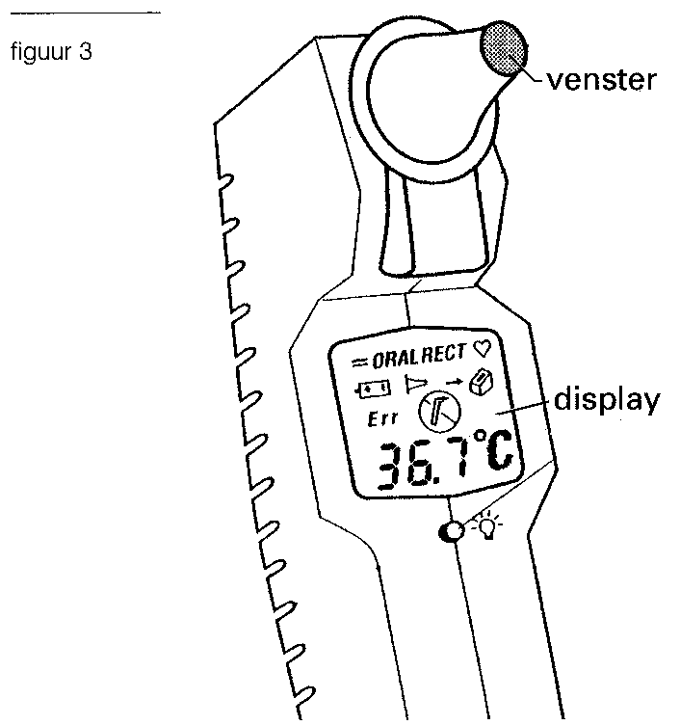
Het trommelvlies van het oor zendt net als elk ander voorwerp warmtestraling uit.
De hoeveelheid energie die per seconde wordt uitgezonden hangt af van de temperatuur. Hierbij gedraagt het trommelvlies zich als een ’zwart lichaam’.
Bij een gezond persoon schommelt de temperatuur rond 36,7 °C.
3p 12 Bereken de golflengte waarbij de intensiteit van de straling bij 36,7 °C het grootst is.

Opgave 1 Seconde (vwo – na1,2 – 2001 – tijdvak 1)

Sinds 1967 definieert men de precieze duur van de seconde met behulp van zogenoemde atoomklokken. Hierbij gebruikt men straling die wordt geabsorbeerd bij een bepaalde energieverandering in een cesium-133 atoom.
De seconde is per definitie de duur van 9192631770 periodes van deze straling.
3p 1 Bereken de golflengte van deze straling. Geef het antwoord in een geheel aantal micrometer.

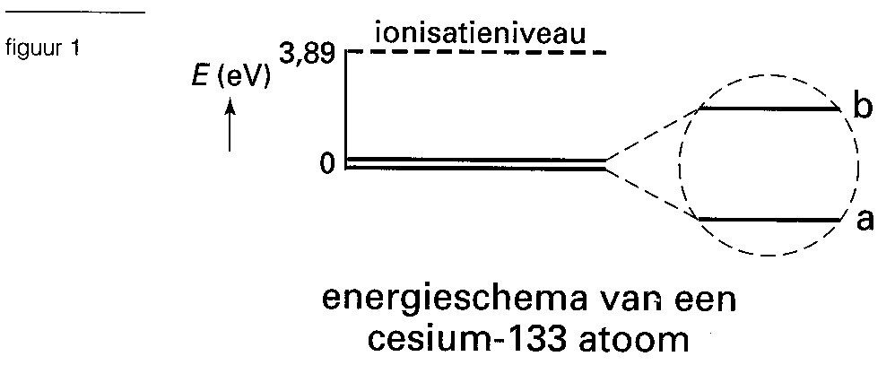
In figuur 1 is een vereenvoudigd energieschema van het cesium-133 atoom getekend.
De genoemde stralingsabsorptie vindt plaats tussen de twee zeer dicht bij elkaar liggende niveau’s bij 0 eV. Men kan die twee niveaus alleen bij heel nauwkeurige meting onderscheiden. In de figuur zijn ze in een uitvergroot deel met de letters a en b aangegeven. Figuur 1 staat ook op de bijlage.
4p 2 Bereken de grootte van de energieverandering in eV die bij absorptie van de bovengenoemde straling optreedt en geef de overgang aan met een pijl in de figuur op de bijlage.

Opgave 6 Neutrino’s (vwo – na1,2 – 2002 – tijdvak 1)

Na een anderhalf jaar durend onderzoek met een meetopstelling bij de Japanse plaats Kamioka maakte een team van natuurkundigen in 1998 bekend dat neutrino’s massa hebben. Het team heeft ontdekt dat er neutrino’s zijn met een massa van 1⋅10⁻³⁷ kg.

Deeltjes met massa kunnen de lichtsnelheid (net) niet bereiken.
3p 22  Bereken de De Broglie-golflengte als een neutrino met de genoemde massa tóch de lichtsnelheid zou hebben.

Opgave 1 Sellafield (vwo – na1,2 – 2002 – tijdvak 2)

In een opwerkingsfabriek in Sellafield verwerkt men kernafval dat ²³⁵U bevat. Bij splijting van een ²³⁵U-kern ontstaan twee brokstukken en enkele neutronen. Bij een bepaalde splijting ontstaat Cs als één van de brokstukken. ¹³⁷Cs kan op twee manieren vervallen tot ¹³⁷Ba:
a Door het uitzenden van een β-deeltje. Hierbij komt 1,17 MeV vrij als kinetische energie.
b Door het uitzenden van een β-deeltje waarbij 0,51 MeV vrijkomt, onmiddellijk gevolgd door het uitzenden van een γ-foton.
4p 2  Bereken de golflengte van de γ-straling.

Opgave 2 Echo's (vwo – na1,2 – 2002 – tijdvak 2)

Echo's ontstaan als geluidsgolven terugkaatsen tegen een oppervlak. Ook bij andere soorten golven dan geluid kunnen 'echo's' ontstaan.
Er bestaat de volgende vuistregel: een goed waarneembare echo treedt op als de golflengte kleiner is dan de afmetingen van het weerkaatsende oppervlak.
In deze opgave passen we deze vuistregel toe op een aantal verschijnselen.

In de zogenaamde nanotechnologie doet men eveneens waarnemingen met behulp van echo's. Het gaat daarbij om onderzoek naar voorwerpen met afmetingen in de orde van nanometers, zoals oneffenheden aan het oppervlak van kristallen. Men maakt daarbij gebruik van het golfkarakter van neutronen.
3p 7  Bereken de snelheid van neutronen waarmee men nog net oneffenheden van 6 nm zou kunnen waarnemen.

Opgave 4 Regulus (vwo – na1,2 – 2002 – tijdvak 2)
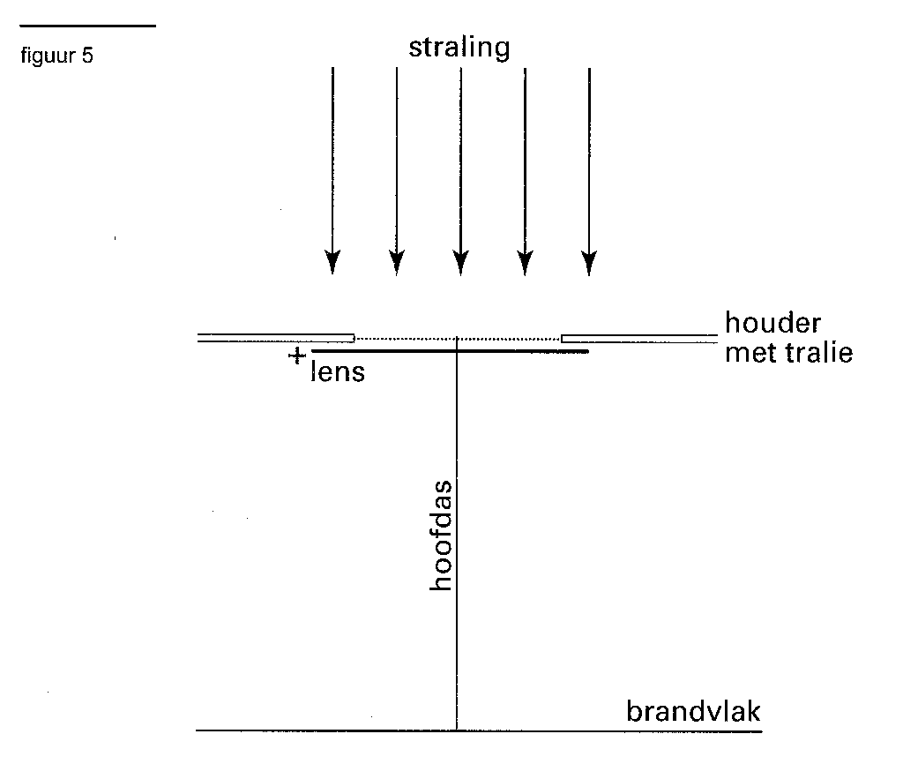
Medewerkers van een sterrenwacht laten de straling van de ster Regulus loodrecht op een tralie invallen, zodanig dat het gehele tralie wordt belicht. Vlak achter het tralie plaatsen ze een bolle lens. In figuur 5 is de situatie schematisch weergegeven.

In het brandvlak van de lens ontstaan spectra. In een eerste orde spectrum meten ze de intensiteit van de straling als functie van de golflengte. Van alle straling die Regulus uitzendt, kan met deze opstelling alleen het gedeelte in het zichtbare gebied worden gemeten.
Gegevens van Regulus zijn te vinden in tabel 33B van het informatieboek Binas.
3p 13  Ga met een berekening na of het maximum van de stralingskromme (Planck-kromme) van Regulus kan worden gemeten.

In het gemeten spectrum komen donkere lijnen voor.
2p 14  Leg uit hoe deze donkere lijnen ontstaan.

Opgave 1 ISO (vwo – na1,2 – 2003 – tijdvak 1)

Eind 1995 is in Frans Guyana de astronomische satelliet ISO gelanceerd. ISO staat voor “Infra-red Space Observatory”. De satelliet meet de intensiteit van infraroodstraling met golflengten tussen 2,5 µm en 250 µm.
De kosmische objecten die ISO bestudeert, hebben een lage temperatuur en kunnen worden beschouwd als zwarte stralers.
3p 1 Bereken de temperatuur van het koudste object waarvan de top van de stralingskromme door ISO te meten is.

Opgave 6 Reinigen met UV (vwo – na1,2 – 2003 – tijdvak 1)

Een gasontladingsbuis heeft twee elektroden aan de uiteinden. Zie figuur 8.

De buis werkt alleen als de spanning tussen de elektroden voldoende groot is.
De buis is uitgerust met een ontstekingsmechanisme, de zogenaamde starter. Bij het inschakelen zorgt de starter ervoor dat de spanning tussen de elektroden 450 volt wordt.
Het gasmengsel in de buis bestaat onder meer uit kwikdamp. In dit mengsel komen ook (vrije) elektronen voor. Bij een spanning van 450 V krijgen deze elektronen voldoende energie om kwikatomen te ioniseren.
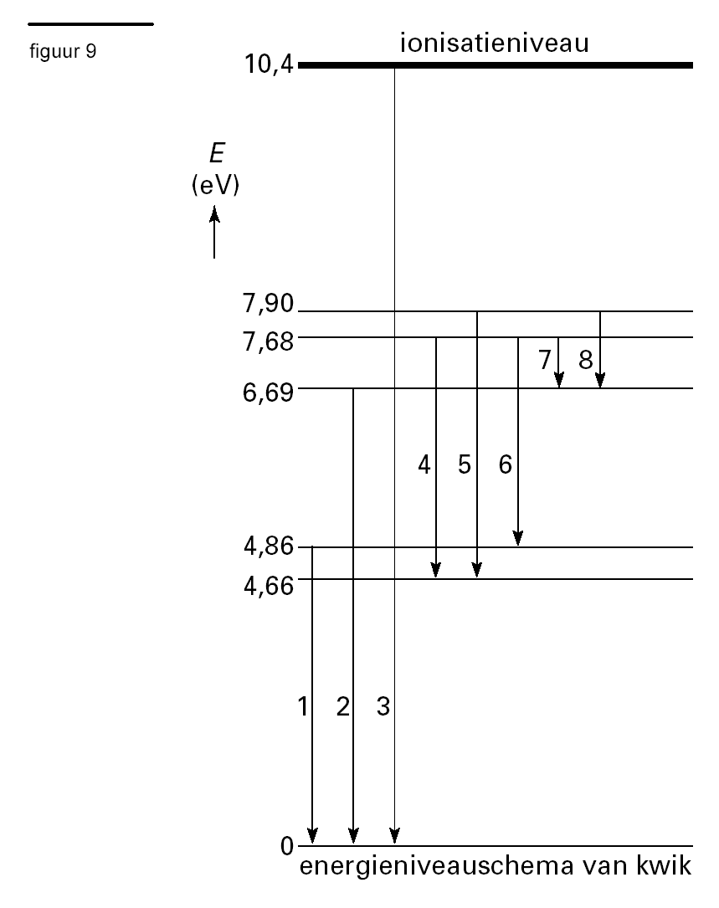
In figuur 9 is een energieschema van een kwikatoom getekend.
Enkele energieovergangen die binnen dit atoom kunnen optreden, zijn met genummerde pijlen aangegeven.
Niet getekende overgangen worden in deze opgave buiten beschouwing gelaten.
3p 17 Leg uit bij welke van de genummerde overgangen zichtbaar licht wordt uitgezonden.

Voor het fabriceren van chips voor computers moeten grote plakken silicium worden gereinigd. Het te reinigen oppervlak wordt daartoe onder een speciale gasontladingsbuis gelegd. Deze gasontladingsbuis zendt UV-straling uit. Door de UV-straling ontstaan losse zuurstofatomen, die de verontreiniging verwijderen.
Voor het splitsen van een zuurstofmolecuul in twee losse atomen is een energie vereist van minstens 4,94 eV.
4p 18 Bepaal de grootste golflengte van de door het kwik uitgezonden straling die een zuurstofmolecuul in twee losse atomen kan splitsen.

Een gewone tl-buis is aan de binnenkant helemaal bedekt met een laag waarin fluorescentiepoeder is verwerkt. Er zit hetzelfde gasmengsel in als in de buis die voor het reinigen van plakken silicium gebruikt wordt.
2p 19 Leg aan de hand van de werking van het fluorescentiepoeder uit of een gewone tl-buis voor deze reinigingstechniek geschikt is.

Opgave 2 Beeldscherm (vwo – na1,2 – 2003 – tijdvak 2)

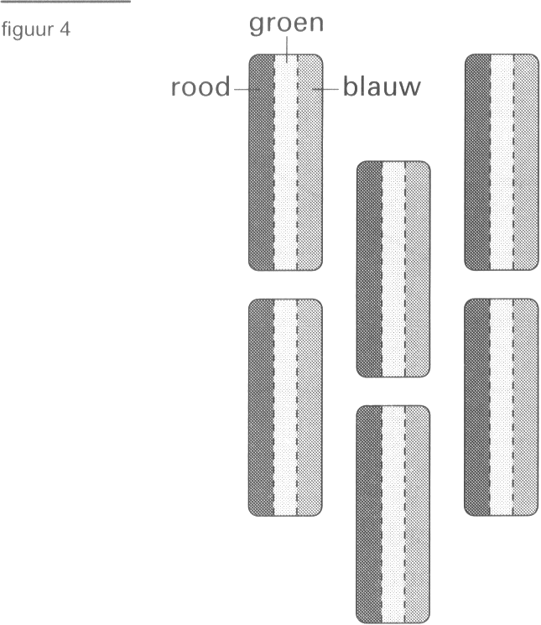
Wanneer je met een loep een televisiescherm van dichtbij bekijkt, zie je een patroon van lichtgevende vlakjes. Deze vlakjes noemen we pixels. In figuur 4 zijn er zes getekend.
Elk pixel kan drie kleuren licht uitzenden: rood, groen en blauw. De kleuren worden veroorzaakt door luminiforen. Dit zijn stoffen die een eigen, karakteristieke kleur licht uitzenden als ze getroffen worden door elektronen.

3p 4 Leg uit hoe een luminifoor zijn karakteristieke kleur licht kan uitzenden als hij getroffen wordt door elektronen.

Naarmate er meer elektronen op de luminiforen vallen, is de intensiteit van het uitgezonden licht groter.
Op een zeker moment is de intensiteit van het licht dat het beeldscherm uitzendt 84 W m⁻². De grootte van het beeldscherm is 56 cm bij 42 cm. Het aantal pixels op dit scherm is 40⋅10³. De golflengte van het uitgezonden licht is 630 nm.
5p 5 Bereken het aantal fotonen dat één pixel in deze situatie per seconde uitzendt.

Opgave 4 Natuurconstanten (vwo – na1,2 – 2004 – tijdvak 2)

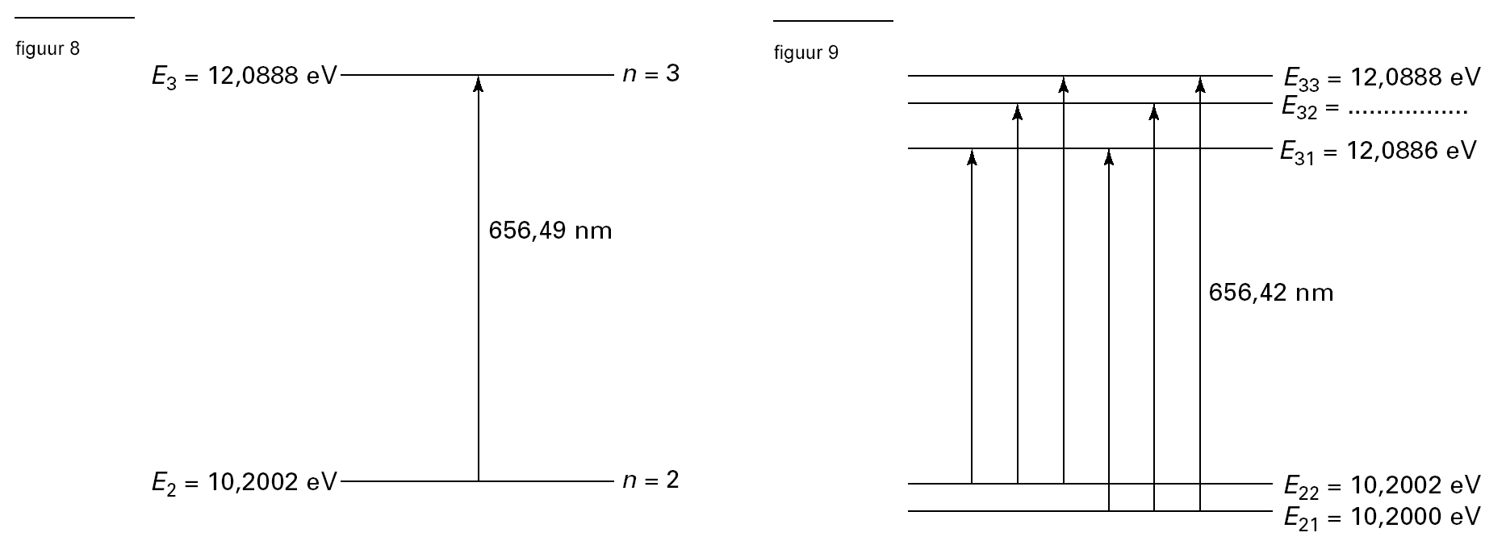
In tabel 21A van het informatieboek Binas staat het energieniveauschema van het waterstofatoom volgens het atoommodel van Bohr. In figuur 8 is de situatie voor de energieniveaus voor de hoofdkwantumgetallen n = 2 en n = 3 weergegeven.

Volgens het model van Bohr zou de geabsorbeerde golflengte tussen deze niveaus 656,49 nm bedragen.
In werkelijkheid zijn de twee getoonde niveaus opgesplitst in een aantal subniveaus.
Men spreekt van de ‘fijnstructuur’. Zie figuur 9. Deze figuur is niet op schaal.
Hierbij speelt de zogeheten fijnstructuurconstante α een rol.
Voor α geldt:
$$α=\frac{1}{2ε_{0}}⋅\frac{e^{2}}{\text{hc}}=0,\text{00729735}$$
Hierin is:
• ε₀ de diëlektrische constante; ε₀ = 8,85419⋅10¹² C V¹ m¹;
• e het elementair ladingskwantum;
• h de constante van Planck;
• c de lichtsnelheid.

3p 17  Laat met een berekening zien dat de gegeven waarde van α zowel wat betreft getalwaarde als wat betreft significantie in overeenstemming is met de benodigde gegevens uit tabel 7 van het informatieboek Binas.

3p 18  Ga met een eenhedenbeschouwing na of α een eenheid heeft.

In onderstaande tabel is aangegeven hoe de energiewaarden die bij de subniveaus van figuur 9 horen, afhangen van de fijnstructuurconstante α.
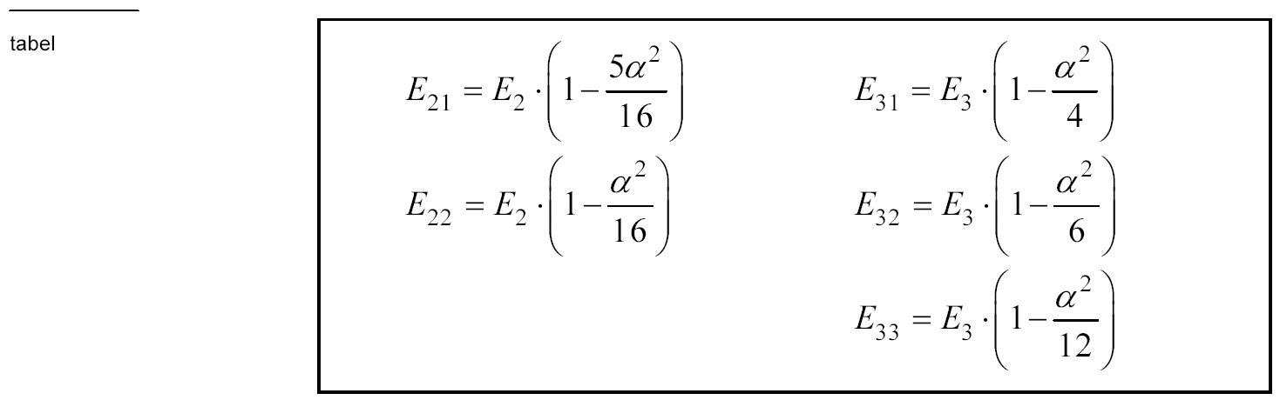

2p 19  Bereken de waarde van 32 E .

De absorptielijn van 656,49 nm uit figuur 8 heeft een zekere lijnbreedte Δλ. Dit komt omdat de lijn feitelijk bestaat uit de 6 absorptielijnen die uit de energieniveaus van figuur 9 volgen. De lijnbreedte Δλ is het verschil tussen de grootste golflengte en de kleinste golflengte van deze absorptielijnen. De golflengte die hoort bij de absorptielijn van de grootste energie-overgang is 656,42 nm.
4p 20  Bereken de lijnbreedte Δλ.

